

**期末项目设计报告**

|  |  |  |  |
| --- | --- | --- | --- |
| 题 目 | 基于Oracle的某项目的数据库设计 | | |
| 课程 | Oracle数据库应用 | | |
| 学 院 | 计算机学院 | | |
| 专 业 | 软件工程 | 年级 | 2018级 |
| 学生姓名 | 黄海峰 | 学号 | 201810414412 |
| 指导教师 | 赵卫东 | 职称 | 副教授 |

|  |  |  |  |
| --- | --- | --- | --- |
| **评分项** | **评分标准** | **满分** | **得分** |
| 文档整体 | 文档内容详实、规范，美观大方 | 10 |  |
| 表设计 | 表，表空间设计合理，数据合理 | 20 |  |
| 用户管理 | 权限及用户分配方案设计正确 | 20 |  |
| PL/SQL设计 | 存储过程和函数设计正确 | 30 |  |
| 备份方案 | 备份方案设计正确 | 20 |  |
| **得分合计** | | |  |

2021 年 6 月 1 日

# 基于Oracle的火车票代售系统数据库设计

### 成都大学信息科学与工程学院

|  |  |  |  |
| --- | --- | --- | --- |
| 学号 | 班级 | 姓名 | 照片 |
| 201810414412 | 软件(本)18-4 | 黄海峰 |  |

## 1. 概述

* 基于GitHub的实验管理平台的作用是在线管理实验成绩的Web应用系统。学生和老师的实验内容均存放在GitHUB  
  页面上。
* 对车次信息进行添加、删除操作。列车时间信息：对列车时间信息进行添加、删除操作。
* 座位信息：对座位信息进行添加、删除操作。
* 价格信息：对价格信息进行添加、删除操作。车站信息：对车站信息进行添加、删除操作。
* 票务系统由于很强的实时性，必须添加实时信息管理模块，显示票务信息，然后跳转订单系统。
* 订单系统提供订票退票还有修改订单的操作，历史记录可供查看。

## 2. 系统总体结构

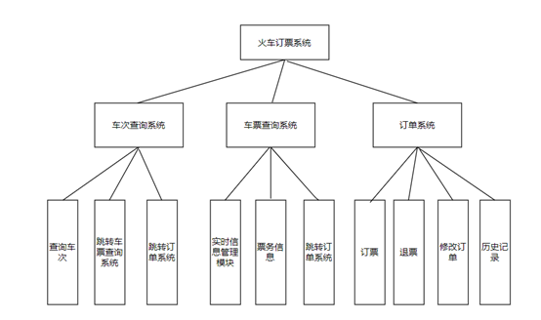

## 3. 用例图设计

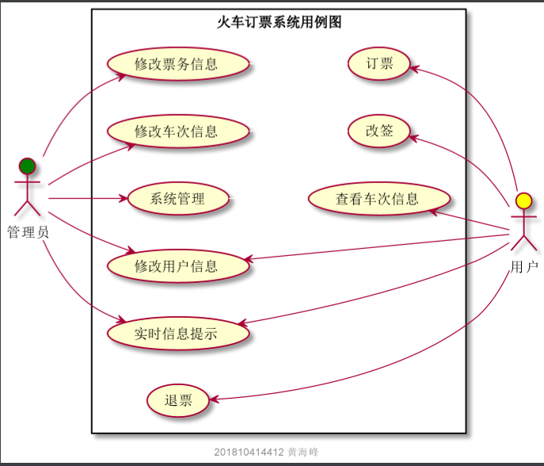

## 4. 类图设计

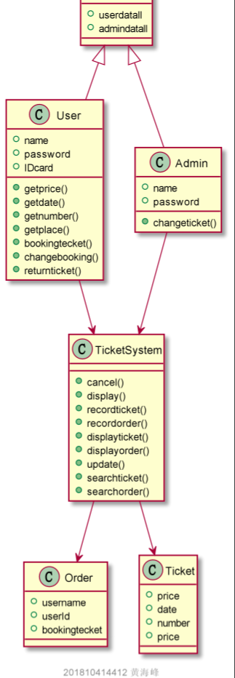

## 5. 数据库设计

### [参见数据库设计](./数据库设计.md)

## 6. 用例及界面详细设计

#### [用例规约](./用例规约.docx)